RICHARD JAN LUIZ A. SERGIO

2ECE-A

EXPT 8 : PANDAS

PROBLEM 1:

A.)



1. 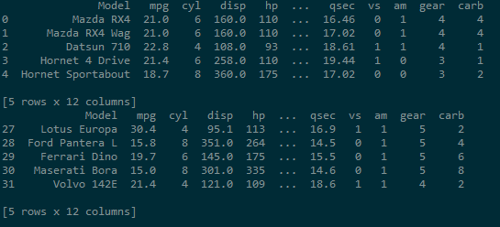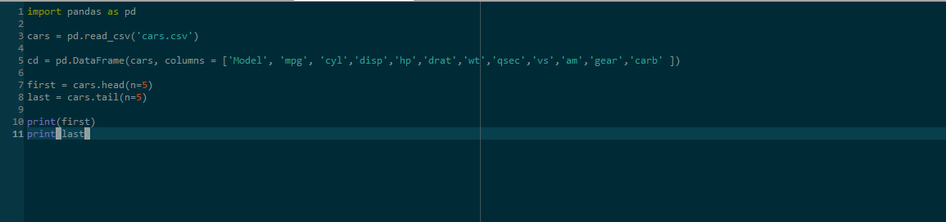)

PROBLEM 2:

1. )

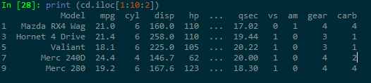

1. )

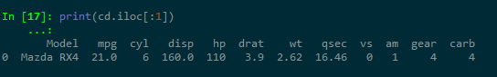

1. ) 8 cylinders



1. )

